**Investigación sobre DBMS empresariales**

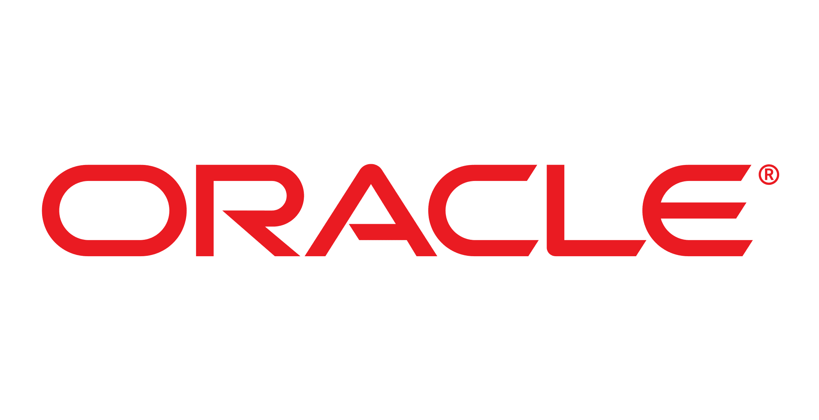

* Requerimientos Generales de Hardware

Para Windows:

Memoria mínima – 1GB

Memoria recomendada – 2GB

Espacio en disco mínimo – 500 MB de espacio Libre

Espacio en disco recomendado – 1GB de espacio Libre

JVM - J2SE 5.0 / Java SE 6

* Ambientes o plataformas en las que pueden operar.

Sun Solaris 9, 10 (SPARC) - Solaris 9, 10 (x86)

64–bit Sun Solaris 10 (SPARC, x86)

Red Hat Enterprise Linux 3.0 Actualización 1, 4.0 y 5.x

Red Hat Enterprise Linux 5.x de 64 bits

SUSE Linux Enterprise Server 10 (SP1 y SP2 también son compatibles)

SUSE Linux Enterprise Server 10 de 64 bits (SP1 también es compatible)

SuSE Linux Enterprise Server 11 de 64 bits

Ubuntu Linux 8.04, versión Hardy

AIX 5.2, 5.3, 6.1

Windows 2000 SP4+ - Advanced Server SP4+ - Windows Server 2003, 2008 - Windows XP Pro SP3 - Windows Vista - Windows 2008 – Windows 7

Macintosh OS 10.4, 10.5 (Intel, Power)

OpenSolaris

* Costos de implementación y mantenimiento.

Es gratuito para el desarrollo, la implementación y la redistribución.

* Ventajas y desventajas de su uso.

**Ventajas**

1. Información sobre parches y actualizaciones de corrección de errores
2. Vídeos de procedimientos en pantalla y tutoriales
3. Noticias y eventos
4. Ofertas de asistencia y formación

**Desventajas**

1. Glassfish continuará con la implementación Java EE como referencia y como
2. proyecto Open Source. Esta es la desventaja más importante ya que el gasto para las empresas es muy elevado
3. Glassfish cuenta con Netbeans como IDE, ya incorporado en el propio Netbeans.
4. Glassfish soporta las mas recientes versiones de JSP, Java Servlets y la versión JEE 6.

* Porcentaje del mercado que controlan

2.22%

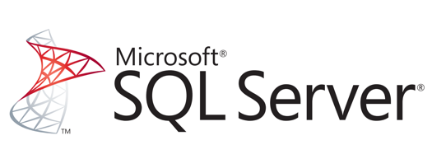

* Requerimientos Generales de Hardware

Hard Disk:

SQL Server requires a minimum of 6 GB of available hard-disk space. Disk space requirements will vary with the SQL Server components you install. For more information, see Hard Disk Space Requirements later in this article. For information on supported storage types for data files, see Storage Types for Data Files.

Monitor:

SQL Server requires Super-VGA (800x600) or higher resolution monitor.

Internet: Internet functionality requires Internet access (fees may apply).

Memory *

Minimum: Express Editions: 512 MB

All other editions: 1 GB

Recommended: Express Editions: 1 GB

All other editions: At least 4 GB and should be increased as database size increases to ensure optimal performance.

Processor Speed:

Minimum: x64 Processor: 1.4 GHz - Recommended: 2.0 GHz or faster

Processor Type: x64 Processor: AMD Opteron, AMD Athlon 64, Intel Xeon with Intel EM64T support, Intel Pentium IV with EM64T support

* Ambientes o plataformas en las que pueden operar.

Ambiente de Desarrollo

Microsoft Windows 2003 Server

Microsoft Windows 2000 Professional/Server

Microsoft Windows 95/98

Microsoft Windows NT Workstation 4.0 y posteriores

Microsoft Windows NT Server 4.0 y posteriores

Microsoft Windows NT Server Enterprise Edition 4.0

Windows 3.X

MS-DOS

Third party

Internet browsers

* Costos de implementación y mantenimiento.

**Ediciones Precio de Open No Level (USD) Modelo de licencias**

Enterprise $13, 748 Paquete de 2 núcleos

Standard, $3,586 Paquete de 2 núcleos

por núcleo

Standard: $899 Servidor[2]

servidor

Standard: $209 CAL

CAL

Developer Gratis Por usuario

Web Consulte los precios a su socio No aplicable

Express Gratis No aplicable

* Ventajas y desventajas de su uso.

**Ventajas**

1. Es útil para manejar y obtener datos de la red de redes.
2. Nos permite olvidarnos de los ficheros que forman la base de datos.
3. Si trabajamos en una red social nos permite agregar otros servidores de SQL Server. Por ejemplo dos personas que trabajan con SQL Server, uno de ellos se puede conectar al servidor de su otro compañero y así se puede ver las bases de datos del otro compañero con SQL Server.
4. SQL permite administrar permisos a todo. También permite que alguien conecte su SQLO al nuestro pero sin embargo podemos decirle que no puede ver esta base de datos pero otro si.

**Desventajas**

1. Utiliza mucho la memoria RAM para las instalaciones y utilización de software.
2. No se puede utilizar como practicas porque se prohíben muchas cosas, tiene restricciones en lo particular.
3. La relación, calidad y el precio esta muy debajo comparado con oracle.
4. Tiene muchos bloqueos a nivel de página, un tamaño de página fijo y demasiado pequeño, una pésima implementación de los tipos de datos variables.

* Porcentaje del mercado que controlan

18.21%

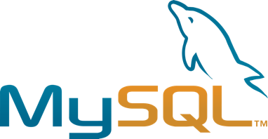

* Requerimientos Generales de Hardware.

512 Mb de memoria Ram

1024 Mb maquina virtual

1 GB de espacio de disco duro

Sistema operativo:Windows,Linux y Unix

Arquitectura del sistema 32/64 bit

Protocolo de red TCP/IP

* Ambientes o plataformas en las que pueden operar.

AIX BSD FreeBSD HP-UX Kurisu OS

GNU/Linux Mac OS X NetBSD OpenBSD

OS/2 Warp QNX SGI IRIX Solaris

SunOS SCO OpenServer SCO UnixWare

Tru64 eBD

Windows 95, Windows 98, Windows NT, Windows 2000, Windows XP, Windows Vista, Windows 7, Windows 8, Windows 10 y Windows Server (2000, 2003, 2008 y 2012).

OpenVMS

* Costos de implementación y mantenimiento.

Hay dos versiones de las licencias comerciales perpetuas que se venden a los socios la MySQL Classic y MySQL Pro.

El costo para la licencia MySQL Classic es $399

El coste para MySQL Pro es $699.

La version Classic y Pro de la licencia de terceros se licencia por base del servidor, permitiendo que un número ilimitado de usuarios, los dispositivos, las máquinas, etc. conecten con el servidor, sin hacia fuera un límite de CPU’s en esa máquina.

* Ventajas y desventajas de su uso.

**Ventajas**

1. MySQL software es Open Source
2. Velocidad al realizar las operaciones, lo que le hace uno de los gestores con mejor rendimiento.
3. Bajo costo en requerimientos para la elaboración de bases de datos, ya que debido a su bajo consumo puede ser ejecutado en una máquina con escasos recursos sin ningún problema.
4. Facilidad de configuración e instalación. Soporta gran variedad de Sistemas Operativos
5. Baja probabilidad de corromper datos, incluso si los errores no se producen en el propio gestor, sino en el sistema en el que está.
6. Su conectividad, velocidad, y seguridad hacen de MySQL Server altamente apropiado para acceder bases de datos en Internet
7. El software MySQL usa la licencia GPL

**Desventajas**

1. Un gran porcentaje de las utilidades de MySQL no están documentadas.
2. No es intuitivo, como otros programas (ACCESS).

* Porcentaje del mercado que controlan

11.27%



* Requerimientos Generales de Hardware

Los componentes principales de MongoDB se ejecutan en hardware little-endian, principalmente los procesadores x86 / x86_64. Las bibliotecas cliente (es decir, los controladores) pueden ejecutarse en sistemas endian grandes o pequeños.

* Ambientes o plataformas en las que pueden operar.

Desde Foursquare y LinkedIn o empresas de telecomunicaciones como Orange y Teléfonica. Empresas como Cisco, Bosch o plataformas de formación como Codecademy. Otras son eBay, Expedia. Forbes, IBM, Windows Azure, McAfee o periódicos como The Guardian, Le Figaro, The NewYork Times, etc. Incluso el CERN (Organización Europea para la Investigación Nuclear) utiliza MongoDB para los grandes volúmenes de datos que genera el acelerador de partículas. De igual manera: C ADP, Adobe, AstraZeneca, BBVA, eBay, Facebook’s Parse, MetLife, Pearson, The Weather Channel, Ticketmaster.

* Costos de implementación y mantenimiento.

Gratuito a menos de que se requiera soporte

* Ventajas y desventajas de su uso.

**Ventajas**

1. Es ideal para entornos con pocos recursos de computación
2. Es una herramienta con un coste bajo
3. Tiene una gran documentación
4. Es un complemento perfecto para JavaScript

**Desventajas**

1. No es una base de datos adecuada para aplicaciones con transacciones complejas
2. Es una tecnología joven
3. No tiene Joins para consultas

* Porcentaje del mercado que controlan

4.53%

Referencias:

<https://docs.oracle.com/cd/E19879-01/821-1040/abpak/index.html>

<https://docs.oracle.com/cd/E19879-01/821-1040/relnotessges/index.html>

<https://docs.oracle.com/cd/E19879-01/820-7426/gidij/index.html>

<https://core.ac.uk/download/pdf/13325903.pdf>

<https://www.datanyze.com/market-share/databases--272>

<https://docs.microsoft.com/en-us/sql/sql-server/install/hardware-and-software-requirements-for-installing-sql-server-ver15?view=sql-server-ver15>

<https://docs.microsoft.com/es-es/sql/sql-server/editions-and-components-of-sql-server-2016?redirectedfrom=MSDN&view=sql-server-ver15>

<https://www.monografias.com/trabajos73/microsoft-sql-server/microsoft-sql-server2.shtml>

<https://www.microsoft.com/es-mx/sql-server/sql-server-2019-pricing>

<https://sqlserver4b.weebly.com/ventajas-y-desventajas.html>

<https://sabecerra7.wordpress.com/2014/08/22/costos-y-soporte-tecnico-de-las-bases-de-datos/>

<https://mysqldaniel.wordpress.com/ventajas-y-desventajas/>

<http://admbditz2017.blogspot.com/2017/02/5-mongodb.html#:~:text=Requisitos%20de%20hardware&text=Los%20componentes%20principales%20de%20MongoDB,sistemas%20endian%20grandes%20o%20peque%C3%B1os>.

<https://openwebinars.net/blog/ventajas-y-desventajas-de-mongodb/>